青 岛 理 工 大 学
课程实验报告

课程名称 | Jsp 开发技术 | 班级 | 软件186 | 实验  日期 | 2021-3-24
姓名 | 侯宇轩 | 学号 | 201811050392 | 实验  成绩
实验  名称 | 实验2：后台用户登陆和退出
实验  目的  及要  求 | 实验目的：  1. 本实验任务实现“Q-ITOffer”锐聘网站后台管理系统的用户登陆和退出功能：  2. 通过本次实验掌握相关知识的灵活应用：  a) 会话跟踪技术  b) HttpSession对象的创建和使用  c) 隐藏表单域的使用  实验要求：  1. 用户后台登陆。  2. 用户后台退出。  3. 登陆验证码生成和验证。
实  验  环  境 | JDK 1.8、 Eclipse、Tomcat8、MySql数据库
实  验  内  容 | - 用户后台登陆：  - 创建用户登录表单页面login.html。  - 创建处理用户登陆请求的Servlet文件UserServlet.java对用户登陆表单提交的请求数据进行获取，然后通过用户信息的数据库操作对象UserDAO对登陆数据进行查询，UserSerlet根据查询结果判断登录数据的正确性，若校验成功，将用户信息存入会话域属性，从而实现对该用户的会话跟踪；若校验失败，返回登陆页面进行错误提示。  - 创建对用户登陆信息进行验证的数据库操作DAO类UserDAO.java。  - 用户后台退出：  - 在后台管理主界面中设置用户退出功能入口。  - 在处理用户模块请求的Servlet文件UserServlet.java中，增加对用户退出请求的处理。退出成功后，返回用户登录页面。  - 登录验证码生成和验证：  - 在用户登录表单页面login.html中增加验证码的显示和输入功能  - 创建负责输出验证码图像的Servlet文件ValidateCodeServlet.java。  - 在负责处理登陆请求的Servlet文件UserServlet.java中增加对验证码输入正确性的验证，如果验证错误重新返回登陆页面，如果验证正确进入管理主界面。
算  法  描  述  及  实  验  步  骤 | - 用户登陆  将用户输出信息进行数据库查询，并返回User 对象，通过是否存在来判断是否输入正确，并在响应表单追加type 参数用于判断跳转  - 用户退出  退出按键是超链接形式的，不是表单，需要使用Get方法才可以，将这个请求附加type 参数，用于重定向到登陆页面  - 验证码生成与验证  验证码通过java内置的Graphics2D 等进行画图，利用随机数生成字符串形式的四位随机数，保存到session中，在用户输入后进行字符串匹配，看是否相等，  单击验证码刷新功能需要添加javascript 方法，添加onclick 即调用刷新的方法可以实现单击刷新的功能
调  试  过  程  及  实  验  结  果 | - 用户名密码验证    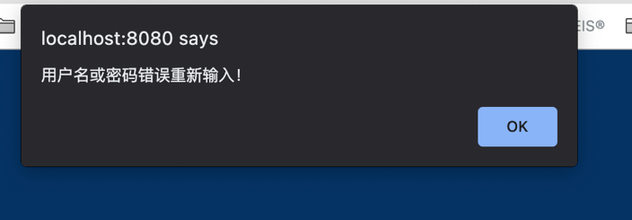  - 退出当前用户登陆  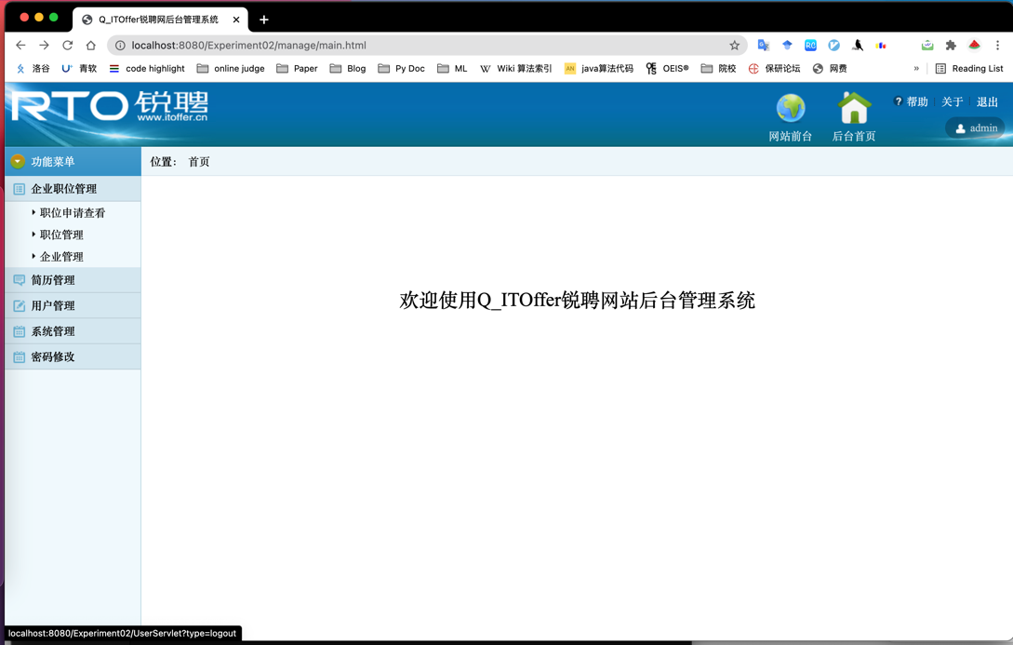  - 验证码生成及验证    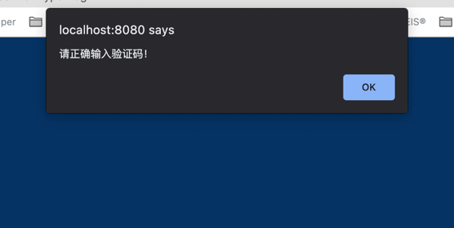  验证成功后跳转  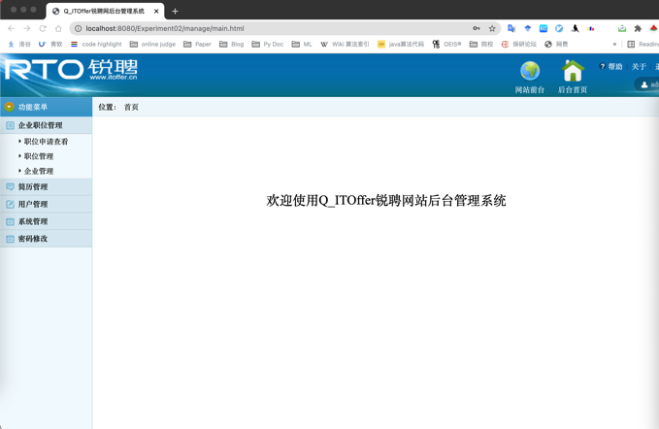
总  结 | - Post 方法默认下只能提交表单请求，其它的请求使用Get 方法比较好，在本例中，退出的Servlet 需要写到Get 的请求中  - 在项目中添加mysql 驱动Tomat 可能会找不到，在Tomat 的lib 文件中添加mysql 驱动即可

关键代码：
实验一基础上新增代码：
login.html
<!DOCTYPE html PUBLIC "-//W3C//DTD XHTML 1.0 Transitional//EN" "http://www.w3.org/TR/xhtml1/DTD/xhtml1-transitional.dtd">
<html xmlns="http://www.w3.org/1999/xhtml">
<head>
<meta http-equiv="Content-Type" content="text/html; charset=utf-8" />
<title>用户登录</title>
<style>
body {
font: 12px/30px microsoft yahei;
background: #053364;
}
.login_content {
background: url(images/login.png) no-repeat;
width: 737px;
height: 396px;
margin: 150px auto 0px;
}
.login_name {
float: left;

margin: 50px 0px 0px 400px;
color: black;
font-size: 14px;
line-height: 35px;
}
.login_name h3 {
font-size: 16px;
border-bottom: 1px dotted #02356f;
}
.login_input {
padding: 5px;
height: 20px;
line-height: 20px;
color: gray;
width: 200px;
margin-bottom: 10px;
border: 1px solid #ccc;
}

.yzm_input {
width: 100px;
padding: 5px;
height: 20px;
line-height: 20px;
color: gray;
border: 1px solid #ccc;
margin-right: 5px;
}
.login_button{background:#008ffd;border-radius:5px;width:80px;height:35px;line-heihgt:35px;display:block; margin-top:10px; color:white; border:none; font-family:microsoft yahei;cursor:pointer;}
.login_button:hover{ background:#00b8e6;color:yellow; }
</style>
<script type="text/javascript">
// 表单提交请求验证
function validate() {
if(document.getElementById("userLogname").value == ""){
alert("用户登录名不能为空！");
document.getElementById("userLogname").focus();
return false;
}
if(document.getElementById("userPwd").value == ""){
alert("登录密码不能为空！");
document.getElementById("userPwd").focus();
return false;
}
if(document.getElementById("validateCode").value == ""){
alert("验证码不能为空！");
document.getElementById("validateCode").focus();
return false;
}
return true;
}
//验证码的更换
function changeValidateCode() {
document.getElementById("validateCodeImg").src = "ValidateCodeServlet?rand="+ Math.random();
}
</script>
</head>
<body>
<div class="login_content">
<div class="login_name">
<h3>用户登录</h3>
<form action="UserServlet?type=login" method="post" onsubmit="return validate();">
<div>
用户名：<input name="userLogname" id="userLogname" type="text"
class="login_input" />
</div>
<div>
密&nbsp;&nbsp;&nbsp;&nbsp;码：<input name="userPwd" id="userPwd"
type="password" class="login_input" />
</div>
<div>
验证码：<input name="validateCode" id="validateCode" type="text"
class="yzm_input" /><img src="ValidateCodeServlet" id="validateCodeImg" onclick="changeValidateCode()">
</div>
<div align="center">
<input type="submit" class="login_button" value="登&nbsp;&nbsp;录"></input>
</div>
</form>
</div>
</div>
</body>
</html>

top.html
<!doctype html>
<html>
<head>
<meta charset="utf-8">
<title>Q_ITOffer锐聘网后台管理系统</title>
<link href="../css/manageadmin.css" rel="stylesheet" type="text/css" />
</head>
<body style="background:url(../images/topbg.gif) repeat-x;">
<div class="topleft">
<a href="main.html" target="_parent"><img src="../images/main_logo.png" title="系统首页" /></a> </div>

<div class="topright">
<ul>
<li><span><img src="../images/help.png" title="帮助" class="helpimg"/></span><a href="#">帮助</a></li>
<li><a href="#">关于</a></li>
<li><a href="../UserServlet?type=logout" target="_parent">退出</a></li>
</ul>
<div class="user"><span>admin</span></div>
</div>
<ul class="nav">
<li><a href="http://www.itoffer.cn" target="_blank" class="selected"><img src="../images/globe.png" title="网站前台" />
<h2>网站前台</h2>
</a></li>
<li><a href="index.html" target="rightFrame"><img src="../images/home.png" title="后台首页" />
<h2>后台首页</h2>
</a></li>
</ul>
</body>
</html>

UserServlet.java
package com.hyx.servlet;

import java.io.IOException;
import java.io.PrintWriter;

import javax.servlet.ServletException;
import javax.servlet.annotation.WebServlet;
import javax.servlet.http.HttpServlet;
import javax.servlet.http.HttpServletRequest;
import javax.servlet.http.HttpServletResponse;

import com.hyx.javabean.User;
import com.hyx.service.UserService;

@WebServlet("/UserServlet")
public class UserServlet extends HttpServlet {
private static final long serialVersionUID = 1L;
public UserServlet() {
super();
}
protected void doGet(HttpServletRequest request, HttpServletResponse response) throws ServletException, IOException {
request.setCharacterEncoding("utf-8");
response.setContentType("text/html;charset=UTF-8");
PrintWriter out = response.getWriter();

String op = request.getParameter("type");

if( op.equals("login") ) {
// 收集信息
String uname = "", pwd = "", verifyCode = "";
uname = request.getParameter("userLogname");
pwd = request.getParameter("userPwd");
verifyCode = request.getParameter("validateCode");;
// 调用service
UserService service = new UserService();
User user = service.login(uname, pwd);

String sessionValidateCode = (String)request.getSession().getAttribute("SESSION_VALIDATECODE");
if(!sessionValidateCode.equals(verifyCode)){
out.print("<script type='text/javascript'>");
out.print("alert('请正确输入验证码！');");
System.out.print(sessionValidateCode + '\n');
System.out.print(verifyCode);
out.print("window.location='login.html';");
out.print("</script>");
}
else {
if(user != null) {
request.getSession().setAttribute("SESSION_USER", user); // 写入
response.sendRedirect("manage/main.html");
}
else {
out.print("<script type = 'text/javascript'> ");
out.print("alert('用户名或密码错误重新输入！');");
out.print("window.location = 'login.html';");
out.print("</script>");
}
}
}
else if( op.equals("logout")){
// 销毁 session
out.print("<script type = 'text/javascript'> ");
out.print("alert('111111111');");
out.print("window.location = 'main.html';");
out.print("</script>");
request.getSession().invalidate();
response.sendRedirect("login.html");
}
else {
out.print("<script type = 'text/javascript'> ");
out.print("alert('操作有误！');");
out.print("window.location = 'login.html';");
out.print("</script>");
}
}
protected void doPost(HttpServletRequest request, HttpServletResponse response) throws ServletException, IOException {
doGet(request, response);
}
}

UserService.java
package com.hyx.service;
import com.hyx.dao.UserDao;
import com.hyx.javabean.User;

public class UserService {
public boolean addUser(User user) {
// 进行业务处理
// 调用DAO实现数据插入
UserDao userDao=new UserDao();
boolean flag=userDao.insert(user);
return flag;
}

public User login(String uname, String pwd) {
// 查询验证
UserDao dao = new UserDao();
User user = dao.select(uname, pwd);
return user;
}
}

UserDao.java
package com.hyx.dao;
import java.sql.ResultSet;
import java.sql.SQLException;
import com.hyx.javabean.User;
import com.hyx.util.DBUtil;

public class UserDao { // 数据库的增删改查
public boolean insert(User user) {
boolean flag=false;
java.sql.Connection conn = DBUtil.getConnection();
java.sql.PreparedStatement pstmt = null;

String sql="INSERT INTO ITOFFER.TB_USERS("
+ "USER_LOGNAME,"
+ "USER_PWD,"
+ "USER_REALNAME,"
+ "USER_EMAIL,"
+ "USER_ROLE,"
+ "USER_STATE) "
+ "VALUES(?,?,?,?,?,?)";
try {
pstmt = conn.prepareStatement(sql);
pstmt.setString(1, user.getUserLogname());
pstmt.setString(2, user.getUserPwd());
pstmt.setString(3, user.getUserRealname());
pstmt.setString(4, user.getUserEmail());
pstmt.setInt(5, user.getUserRole());
pstmt.setInt(6, user.getUserState());
pstmt.executeUpdate();
flag = true;
} catch (SQLException e) {
e.printStackTrace();
} finally {
DBUtil.closeJDBC(null, pstmt, conn);
}
return flag;
}

public User select(String uname, String pwd) {
java.sql.Connection conn = DBUtil.getConnection();
java.sql.PreparedStatement pstmt = null;

User u = null;
String sql="SELECT USER_ID,USER_REALNAME,USER_EMAIL,USER_ROLE,"
+ "USER_STATE FROM ITOFFER.TB_USERS WHERE USER_LOGNAME=? and USER_PWD=?";
try {
pstmt = conn.prepareStatement(sql);
pstmt.setString(1, uname);
pstmt.setString(2, pwd);
ResultSet rs = pstmt.executeQuery();
if (rs.next()) {
u = new User();
u.setUserId( rs.getInt(1) );
u.setUserRealname(rs.getString(2));
u.setUserEmail(rs.getString(3));
u.setUserRole(rs.getInt(4));
u.setUserState( rs.getInt(5));
}
if(u != null) {
u.setUserLogname(uname);
u.setUserPwd(pwd);
}
} catch (SQLException e) {
e.printStackTrace();
}
return u;
}
}

ValidateCodeServlet.java
package com.hyx.servlet;

import java.awt.Color;
import java.awt.Font;
import java.awt.Graphics2D;
import java.awt.Image;
import java.awt.image.BufferedImage;
import java.io.IOException;
import java.util.Random;

import javax.imageio.ImageIO;
import javax.servlet.ServletException;
import javax.servlet.ServletOutputStream;
import javax.servlet.annotation.WebServlet;
import javax.servlet.http.HttpServlet;
import javax.servlet.http.HttpServletRequest;
import javax.servlet.http.HttpServletResponse;

@WebServlet("/ValidateCodeServlet")
public class ValidateCodeServlet extends HttpServlet {
private static final long serialVersionUID = 1L;

public ValidateCodeServlet() {
super();
}

protected void doGet(HttpServletRequest request,
HttpServletResponse response) throws ServletException, IOException {
// 设置响应头 Content-type类型
response.setContentType("image/jpeg");
// 获取二进制数据输出流对象
ServletOutputStream out = response.getOutputStream();
// 创建缓冲图象
int width = 60;
int height = 20;
BufferedImage imgbuf = new BufferedImage(width, height,
BufferedImage.TYPE_INT_RGB);
Graphics2D g = imgbuf.createGraphics();
// 设定背景色
g.setColor(getRandColor(200, 250));
// 设定图像形状及宽高
g.fillRect(0, 0, width, height);
// 随机产生100条干扰线，使图象中的认证码不易被其它程序探测到
Random r = new Random();
g.setColor(getRandColor(160, 200));
for (int i = 0; i < 100; i++) {
int x = r.nextInt(width);
int y = r.nextInt(height);
int xl = r.nextInt(12);
int yl = r.nextInt(12);
g.drawLine(x, y, x + xl, y + yl);
}
// 随机产生100个干扰点，使图像中的验证码不易被其他分析程序探测到
g.setColor(getRandColor(120, 240));
for (int i = 0; i < 100; i++) {
int x = r.nextInt(width);
int y = r.nextInt(height);
g.drawOval(x, y, 0, 0);
}
// 随机产生0-9之间的4位数字验证码
g.setFont(new Font("Times New Roman", Font.PLAIN, 18));
String code = "";
for (int i = 0; i < 4; i++) {
String rand = String.valueOf(r.nextInt(10));
code += rand;
g.setColor(new Color(20 + r.nextInt(110), 20 + r.nextInt(110),
20 + r.nextInt(110)));
g.drawString(rand, 13 * i + 6, 16);
}
// 将验证码保存到session中
request.getSession().setAttribute("SESSION_VALIDATECODE", code);
// 输出图像
ImageIO.write(imgbuf, "JPEG", out);
out.close();
}

protected void doPost(HttpServletRequest request,
HttpServletResponse response) throws ServletException, IOException {
}

// 获取指定范围的随机颜色
private Color getRandColor(int fc, int bc) {
Random random = new Random();
if (fc > 255) fc = 255;
if (fc < 0) fc = 0;
if (bc > 255) bc = 255;
if (bc < 0) bc = 0;
int r = fc + random.nextInt(bc - fc);
int g = fc + random.nextInt(bc - fc);
int b = fc + random.nextInt(bc - fc);
return new Color(r, g, b);
}
}

